|  |  |
| --- | --- |
|  | **ЗАТВЕРДЖЕНО**  Директор КУ «Луганський обласний центр соціальної реабілітації дітей-інвалідів «Відродження»  _______________ А. КАЛМИКОВА  «____» __________________ 2019 р |

ПРОГРАММНЫЙ КОМПЛЕКС

**База данных «Відродження»**

РУКОВОДСТВО ПОЛЬЗОВАТЕЛЯ

(для версии 2.х)

Красий Станислав, 2018-2019 ©

# Оглавление

|  |  |
| --- | --- |
| Введение ............................................................................................................ | **1** |
| Авторизация ...................................................................................................... | **1** |
| Главная страница  ………………………………………………………………………………...………. | **2** |
| Навигационная панель ..................................................................................... | **2** |
| Списки ................................................................................................................. | **3** |
| Поиск .................................................................................................................. | **4** |
| Действия с клиентом |  |
| Просмотр записи  ..................................................................................... | **6** |
| Новый клиент  .......................................................................................... | **8** |
| Редактирование записи  .......................................................................... | **9** |
| Удаление записи  ..................................................................................... | **9** |
| Документы |  |
| Приказ \ Уведомление о зачислении .................................................... | **12** |
| Протокол приёмной комиссии  .............................................................. | **12** |
| Перспективный план  .............................................................................. | **12** |
| Учёт соц. услуг  ........................................................................................ | **12** |
| Администрирование |  |
| Просмотр журнала событий  .................................................................. | **13** |
| Создание нового пользователя  ............................................................. | **13** |
| Техническая информация  ................................................................................ | **14** |
|  |  |

# Введение

База данных представляет собой программный комплекс, разработанный для хранения персональных данных клиентов реабилитационного центра с последующей обработкой, систематизацией и поиском. Обработка включает в себя создание документов на основе подготовленных шаблонов и данных из базы, а также простое получение статистических данных для мониторинга и различных отчётов. База данных построена на модульной системе, так что возможно расширение функционала под растущие потребности реабилитационного учреждения в обработке данных.

Доступ к базе данных возможен как из внутренней сети учреждения, так и через интернет. Всё взаимодействие с базой через интернет защищено криптографически, по алгоритму AES с длиной ключа 128 бит. Неправомерный доступ к базе пресекается требованием пароля, все действия пользователя с базой данных записываются в журнал событий.

Есть три различных вида уровней доступа, выдаваемых в зависимости от рабочих обязанностей специалиста, что работает с базой данных.

* Пользователь — позволяет искать и просматривать данные, создавать документы
* Редактор — можно изменять данные клиентов, добавлять новых клиентов
* Администратор — всё вышеперечисленное, плюс возможность удаления записей, просмотр журнала событий и создания новых пользователей базы данных.

Здесь и далее все примеры интерфейса базы данных будут приведены на украинском языке, хотя при желании вы можете переключить интерфейс на русский язык, используя верхнее меню.

# Авторизация

Перейдите по ссылке <https://login.centr-vidrodjennya.tk/db/>, используя любой современный браузер (Mozilla Firefox, Google Chrome).

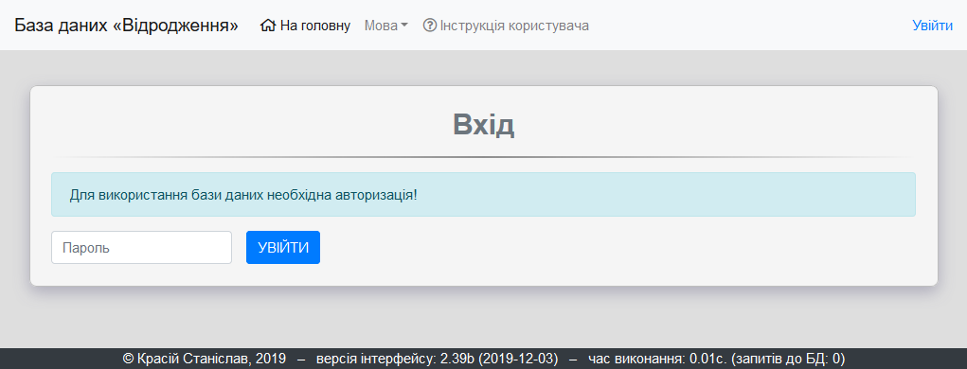

рис. 1 – страница входа

Введите выданный вам пароль. Нажмите «**УВІЙТИ**», и, если пароль введён правильно, вы увидите главную страницу с выбором действия.

В случае ошибки авторизации внимательно проверьте, что включена правильная раскладка клавиатуры (выбран английский язык) и не включена клавиша Caps Lock.

ВАЖНО: в случае утери пароля либо подозрения о том, что он стал известен посторонним, немедленно сообщите системному администратору либо непосредственному руководителю.

# Главная страница

Это стартовая страница со списком возможных действий, вы видите её каждый раз, когда приступаете к работе. Для того, чтобы найти конкретного ребёнка либо детей определённой подгруппы выбирайте «**Пошук**» либо «**Списки**». Выбрав «**Документи**», вы попадёте на страницу создания документа по заранее подготовленным бланкам, эту возможность мы позже рассмотрим подробнее. Перейдя по ссылке «**Курси реабілітації**», вы увидите список активного курса реабилитации и сможете перейти к курсам для отдельных клиентов. Внести личные данные нового ребенка можно нажав «**Новий клієнт**».

# Навигационная панель

Панель служит для быстрого перемещения по разделам базы данных, она всегда располагается сверху экрана на любой странице и не исчезает при прокрутке. Часть ссылок на панели дублирует содержимое главной страницы, но есть некоторые функции, доступные только отсюда:

1. «**На головну**» – позволяет перейти с любой страницы обратно на главную;
2. «**Адміністрування**» – этот пункт доступен для пользователей с правами администратора, тут можно создать нового пользователя базы либо просмотреть журнал событий, где перечислены все действия, совершенные пользователями;
3. «**Меню**» – выпадающее меню, повторяет список действий с главной страницы;
4. «**Мова**» – выпадающее меню, в котором можно выбрать один из двух поддерживаемых языков интерфейса, русский или украинский.
5. «**Інструкція користувача**» — ссылка на скачивание данного руководства в электронном виде.



рис. 2 – верхняя навигационная панель

В правом верхнем углу экрана располагается информация о пользователе — имя и аватар (фотография). Если навести на имя, во всплывающей подсказке будет показан уровень доступа. Справа от имени пользователя находится ссылка «**Вийти**» — её нужно нажимать каждый раз после завершения работы, чтобы никто не воспользовался вашим доступом к базе.

# Списки

Здесь вы можете выбрать один из шести типов сортировки: по имени, возрасту, номеру личного дела, адресу проживания, нозологиям или категориям услуг в ИПР.

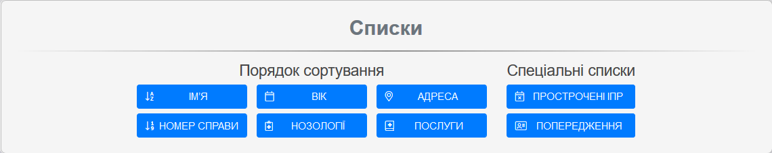

рис. 3 – выбор вариантов списка

При нажатии на кнопку с нужным вариантом, вы увидите список клиентов Центра, отсортированный в требуемом порядке и разбитый постранично.

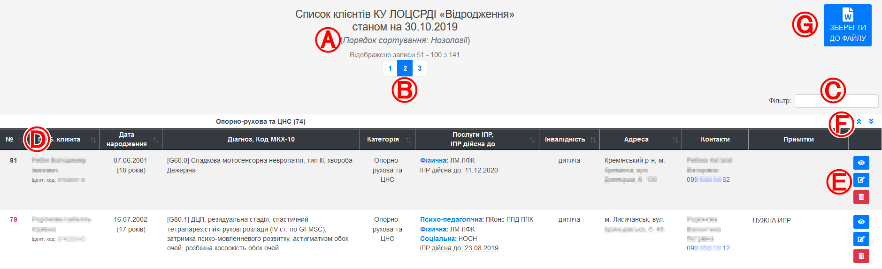

рис. 4 – пример списка

Все важные элементы выделены на *рис.4*, давайте рассмотрим их подробнее.

**A** — здесь отображается порядок сортировки списка

**B** — переключатель страниц списка, по умолчанию на каждой странице выводится 50 клиентов.

**C** — поле для фильтрации списка, по мере набора текста в нём, будут показаны только те записи, что подходят под ваш запрос. Скажем, если ввести туда «Крем», то будут показаны только клиенты из г. Кременная. Фильтрация работает сразу по всем полям – имя, адрес, диагноз, примечания.  
**D** — заголовок таблицы. Обратите внимание на элементы, отмеченные двойной стрелкой ⇅ справа от названия колонки. Если нажать на название такой колонки, список дополнительно будет отсортирован по её значению.

*Примечание: для колонки с услугами ИПР, сортировка ведётся по дате окончания ИПР*  
**E** — кнопки действий с клиентом. Просмотр, редактирование информации (для пользователей с уровнем доступа «редактор» и выше), удаление записи (для пользователей с уровнем доступа «администратор»). При наведении курсора мыши на кнопку, будет показана всплывающая подсказка.  
**F** — у некоторых типов списка, например, по нозологиям, доступен дополнительный подзаголовок таблицы с категорией. В его правой части находятся две синих стрелки (вверх и вниз), которые позволяют быстро перелистать список к предыдущей или следующей категории.

**G** — сохранить весь список в файл *Microsoft Word* (docx) для последующей работы или распечатки.

Если номер дела клиента выделен красным, это означает, что при оформлении был предоставлен неполный набор документов, либо отсутствуют контактные данные родителей.

Пунктирное подчёркивание красным также используется для просроченных ИПР, визуально выделяя дату в соответствующей колонке списка.

Кроме сортировки для выбора доступно два варианта специальных списков: ИПР с истёкшим сроком контроля и список клиентов с возможными проблемами – недооформленных либо неправильно оформленных.

При сохранении списка в файл, в заголовке всегда указывается время создания и тип сортировки, что позволяет оперативно отслеживать старые и потерявшие актуальность распечатки.

# Поиск

Форма позволяет искать информацию в базе по условию или сочетанию условий. Можно условно разделить условия на категории (для наглядности выделено на рис. 6 цветом):

* персональная информация – имя, пол, дата рождения, идентификационный код (*рис. 6: салатовый*);
* контактные данные – адрес, ФИО родителя или опекуна, контактный телефон (*рис. 6: синий*);
* медицинские данные – код МКБ-10, диагноз, нозологическая группа, статус инвалидности, услуги ИПР (*рис. 6: оранжевый*);
* социальные данные – особые статусы, примечания (*рис. 6: красный*);
* регистрационная информация – даты зачисления и отчисления, статус «зачислен», номер дела, дата контроля ИПР (*рис. 6: фиолетовый*).
* курсы реабилитации — даты проведения, назначенные услуги (*рис. 6: зелёный*)

и типы:

* текстовое поле;
* числовое поле;
* дата;
* выбор из предложенных вариантов;
* чекбокс («*галочка*»).

Если у пользователя есть уровень доступа «администратор», возможно вручную дописывать запрос на языке SQL (<http://sql-tutorial.ru/ru/content.html>), структура базы данных описана в разделе «Техническая информация».

Обратите внимание, что, когда вы ищете по дате, можно не вписывать её целиком, а указать только часть, допустим год или месяц — для этого поля ввода даты всегда разделены на три части: день, месяц, год.

Для текстовых полей работает как полное совпадение, так и частичное. К примеру, если в поле «**Адреса**» указать «*красн*», найдёт как улицу Красную, так и село Н. Краснянка. Поиск регистронезависим, то есть не делает разницы между строчными и прописными буквами.

Поле «**Ім’я**» способно исправлять ошибку, если выбрана английская раскладка, например «Lfybkzt» автоматически преобразуется в «Даниляк».

У полей, к которым есть своё примечание, рядом есть символ вопросительного знака в круге, пример на *рис. 7*. Наведите курсор на него, чтобы получить контекстную справку или помощь.

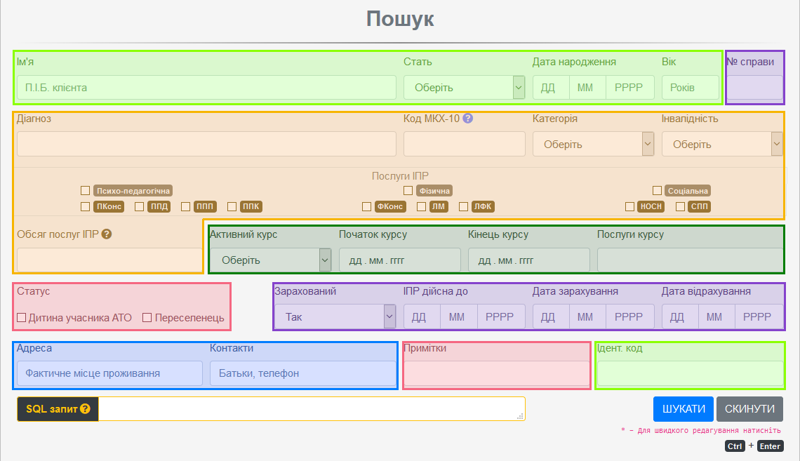

рис. 6 – форма поиска, условно разделённая на категории данных

Если требуется очистить условия поиска, это можно быстро сделать нажатием кнопки «**СКИНУТИ**», это возвращает все поля формы в изначальное, не заполненное состояние.

В случае, если вы пытаетесь использовать неправильные данные для запроса (например, вписать текст в числовое поле), оно подсветится красной рамкой как показано на *рис. 8* до тех пор, пока вы не исправите ошибку.

Когда выберете все необходимые условия, нажмите кнопку «**ШУКАТИ**», после чего снизу будут показаны найденные результаты – или сообщение о том, что ничего не найдено, если информации по выбранным вами условиям нет.

Если вы уверены, что результат поиска будет всего один, например, если ищете ребёнка по номеру дела, нажмите  **Сtrl+Enter**  чтобы перейти сразу к редактированию записи.

|  |  |
| --- | --- |
|  |  |
| рис. 7 – контекстная помощь | рис. 8 – пример неправильного заполнения |

Найденные результаты отображаются в виде списка, о котором рассказано в предыдущем разделе, разница лишь в немного ином заголовке и добавленной строке с условиями поиска. Нажатием на «**ЗБЕРЕГТИ ДО ФАЙЛУ**» результаты можно сохранить для дальнейшей работы или распечатки, пример экспортированного файла показан на *рис. 9*.

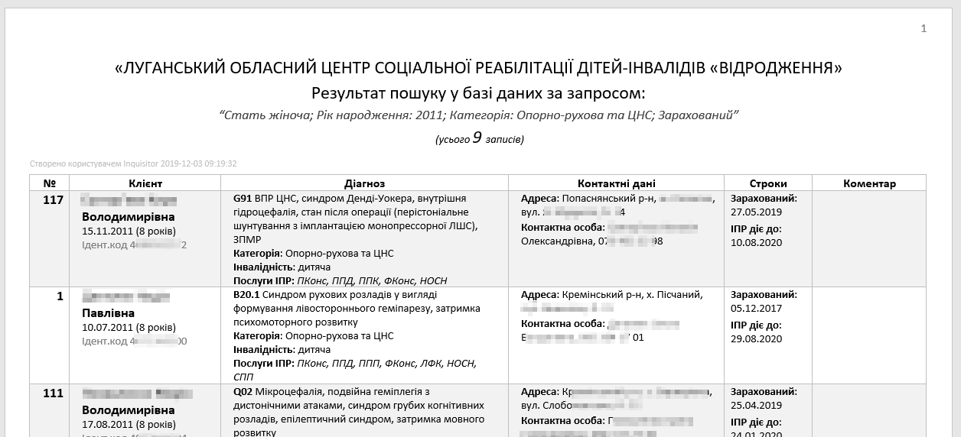

рис. 9 – результаты поиска, экспортированные в файл Microsoft Word

# Действия с клиентом

|  |  |
| --- | --- |
| Просмотр записи |  |

Чтобы просмотреть полную информацию о клиенте, нажмите кнопку со значком глаза в списках или поиске. На этой странице показаны личные данные клиента, его диагноз, контактная информация, услуги ИПР (если есть) и местоположение адреса на карте.

Здесь же находится QR-код, с его помощью можно быстро набрать контактный номер родителей клиента, если сфотографировать экран с помощью телефона с установленным приложением Viber или аналогичным.

Если к записи клиента добавлен комментарий, он будет показан чуть ниже блока с основной информацией. При наличии данные о курсах реабилитации, тут же отображается их список со сроками проведения, основными и дополнительными услугами и примечаниями.

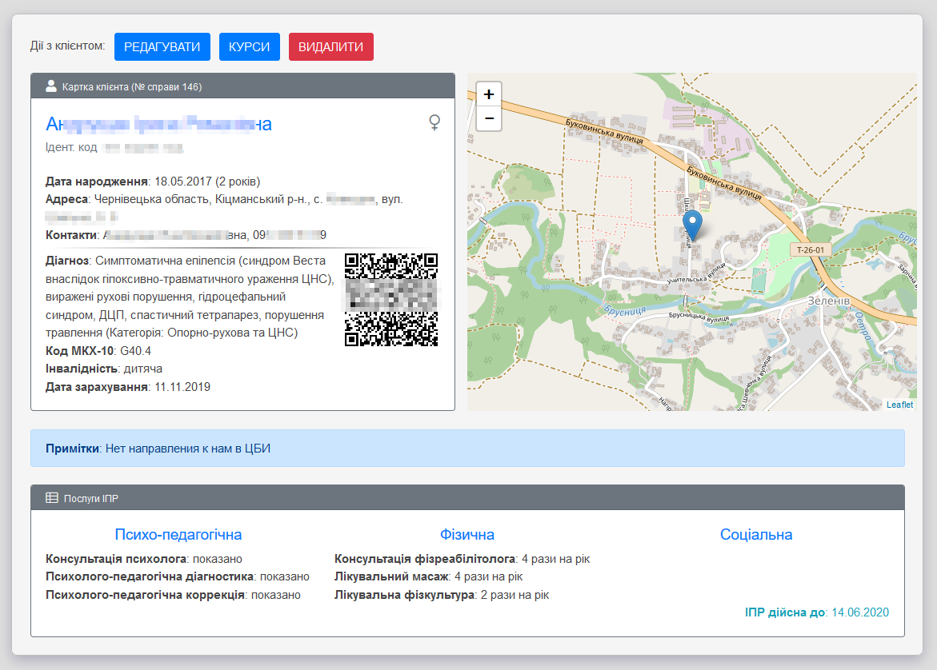

рис. 10 – пример просмотра записи

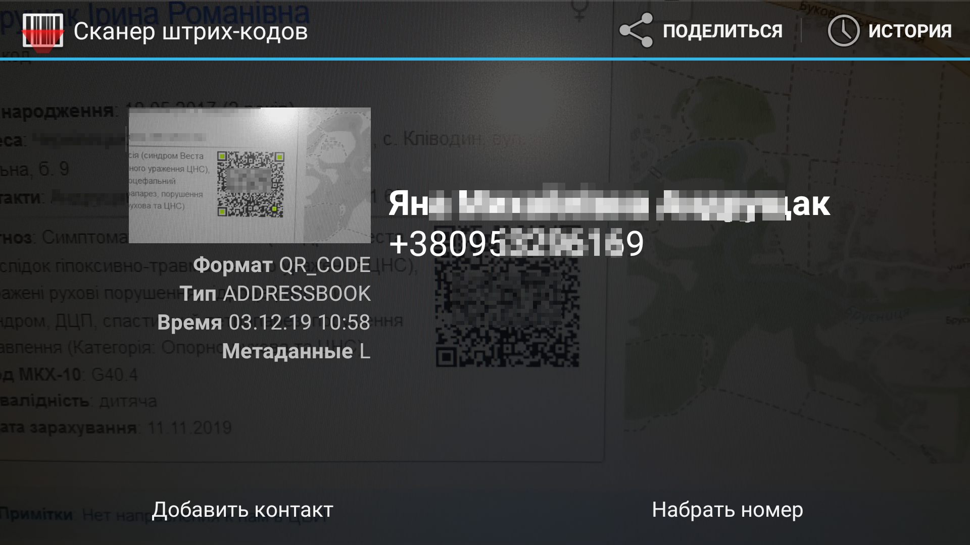

рис. 11 – использование QR-кода со смартфона

Если у пользователя есть уровень доступа «редактор», сверху появляются кнопки «**РЕДАГУВАТИ**» и «**КУРСИ**», первая функциональна аналогична мини-кнопке редактирования из списков, вторая же открывает диалог просмотра и управления реабилитационными курсами для этого клиента.

При уровне доступа «администратор» туда добавляется ещё и кнопка «**ВИДАЛИТИ**», которая после подтверждения удаляет запись о клиенте из базы данных (с записью в журнал событий).

|  |  |
| --- | --- |
| Новый клиент |  |

Перейти к созданию нового клиента можно либо с главной страницы, либо через навигационную панель сверху, выбрав соответствующий пункт в «**Меню**». Необходим доступ уровня «редактор» или выше.

Эта страница немного напоминает форму поиска, но поля тут сгруппированы немного иначе. Рассмотрим подробнее правильное заполнение.

* Имя – всегда в формате Фамилия Имя Отчество
* Номер дела – уже заполнен, там стоит следующий не занятый номер после последнего использованного
* Любая из дат – рождения, зачисления и т.п. – в формате год-месяц-день, например 1998-12-07
* Инвалидность – если ребёнок группы риска, обязательно выбирайте «немає», в ином случае просто выбирайте соответствующую группу инвалидности.
* Услуги ИПР – заполняем как в бумажной ИПР, если там в соответствующей графе плюсик или галочка, пишем «показано» или «протягом дії ІПР».
* Диагноз – переписываем из ИПР или медицинского заключения, смотря где полнее и информативнее. Не забываем указывать код МКБ-10 в соответствующем поле, если его нету в пакете документов – можно воспользоваться онлайн-справочником для его определения по диагнозу.
* Категория – если есть сомнения к какой нозологии относится диагноз, обязательно проконсультируйтесь у коллеги-медика.
* Адрес заполняем строго по установленному образцу
  + **область** – просто выбираем из списка
  + **район** – если есть или указан, пишем просто название, без дополнения «р-н». Пример: «Кремінський»
  + **город** – обозначение типа населённого пункта и название. ПГТ(СМТ) записываем как город, т.е. «м.» Пример: «м. Кремінна», «с. Нова Краснянка».
  + **адрес** – в формате Улица, Дом, Квартира (если многоквартирный). Примеры: «вул. Банківська, б. 17А, кв. 20», «пров. Жовтневий, б. 45»
* Родители – пишем ФИО родителя (опекуна), через запятую – телефон в формате 099 123 45 67. Если контактных лиц несколько, пишем каждого с новой строки.
* Примечания – всё, что относится к клиенту и его окружению. Например, статус семьи (многодетная, малообеспеченная), социализирован ли ребёнок.
* Недозаполнено – если есть проблемы с личным делом ребёнка (не хватает документов либо какой-то информации, есть проблемы в ЦБИ), выбираем «**Так**», не забудьте обязательно указать в примечаниях что именно за проблема. Запись о клиенте с такой отметкой выделяется в списках и поиске тёмно-красным номером дела.

Когда все необходимые поля заполнены, нажмите «**ЗБЕРЕГТИ**». Если данные введены без ошибок, вы увидите сообщение что информация успешно внесена в базу.

Так же, для удобства, прямо с этой страницы вы можете перейти к созданию приказа и уведомления о зачислении, нажав на «**НАКАЗ НА ЗАРАХУВАННЯ**»

|  |  |
| --- | --- |
| Редактирование записи |  |

Перейти к редактированию можно при наличии уровня доступа «редактор» и выше, если нажать кнопку со значком листа и карандаша в списках либо кнопку «**РЕДАГУВАТИ**» на странице просмотра записи.

Страница редактирования практически ничем не отличается от описанного выше создания записи нового клиента, за исключением того, что все поля тут уже заполнены данными.

При отчислении ребёнка по тем или иным причинам (снята инвалидность, умер, успешно закончил курс реабилитации) обязательно заполните дату отчисления и смените статус «**Зарахований**» на «**Ні**», тогда он останется в архивных записях и не будет отображаться в различных списках и отчётах.

|  |  |
| --- | --- |
| Удаление записи |  |

Доступно только пользователям с уровнем доступа «администратор». Настоятельно рекомендуется использовать удаление только при ошибочном создании записи, не удаляйте записи отчисленных детей.

На страницу удаления можно попасть из списков или поиска, нажав красную кнопку с изображением мусорной корзины, или кнопку «**ВИДАЛИТИ**» на странице просмотра записи.

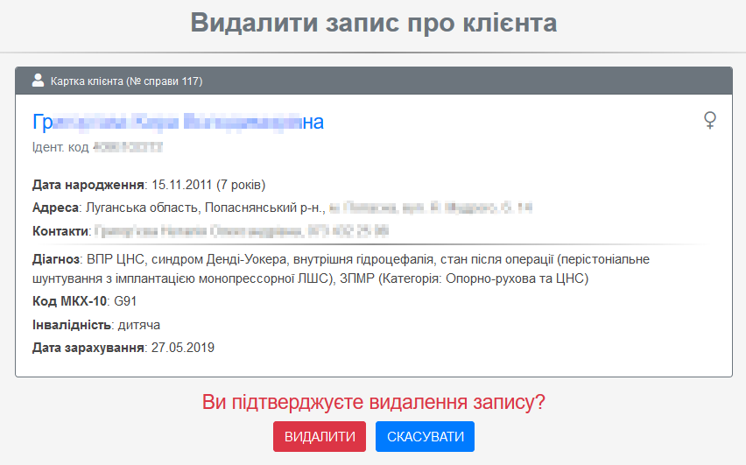

рис. 12 – подтверждение при удалении записи

Перед удалением вам будут показаны основные данные клиента и запрошено подтверждение, как показано на *рис. 12*. Если вы уверены в необходимости удаления, нажмите «**ВИДАЛИТИ**», либо «**СКАСУВАТИ**» если передумали.

# Курсы реабилитации

В верхней части страницы располагается перечень клиентов и кнопки быстрой навигации: при нажатии на нужную букву, он автоматически пролистается до фамилий, которые начинаются с выбранной буквы. При нажатии на имя клиента, откроется страница управления курсами реабилитации с формой добавления нового курса, а так же со списком текущих и прошедших реабилитационных курсов.

Чуть ниже находится список клиентов, у которых на текущую дату есть сейчас хотя бы один активный курс. Список можно фильтровать, вводя поисковый запрос в поле «**Фільтр**», а так же сортировать, нажимая на соответствующий заголовок столбца — имя, дату начала/конца и длительность. Справа от каждой записи располагаются кнопки управления: отредактировать и удалить, удаление требует подтверждения, что минимизирует вред от возможного ошибочного нажатия.

Нажав на подсвеченное синим имя клиента, вы попадёте на страницу управления его курсами реабилитации (*рис. 14*) — это действие полностью аналогично выбору клиента из перечня сверху.

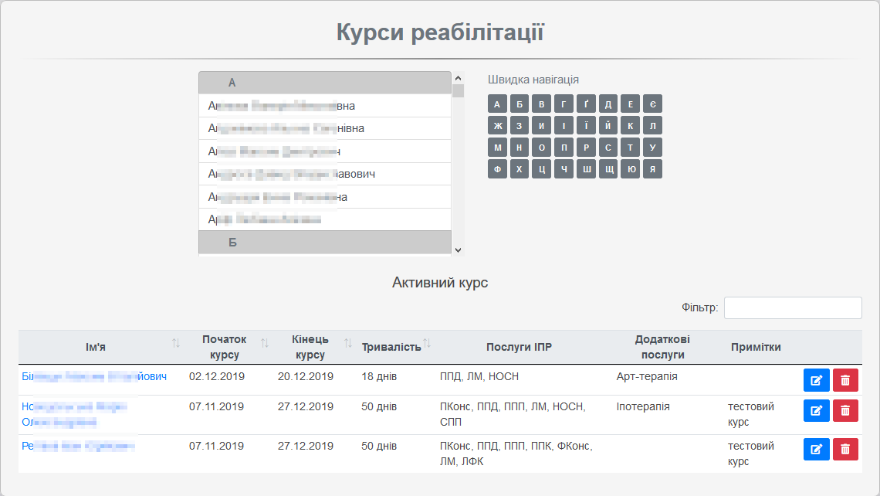

рис. 13 – выбор клиента и список активных курсов

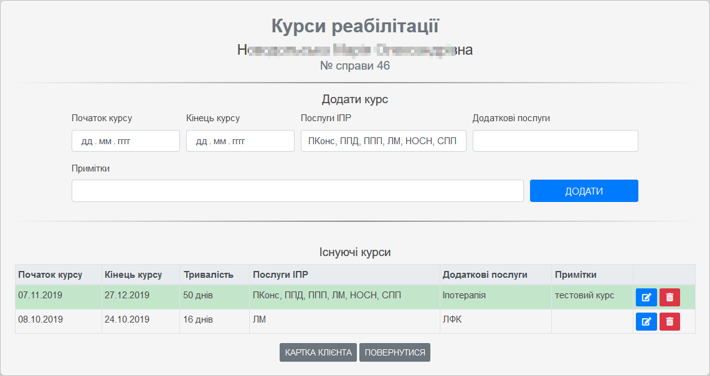

рис. 14 – управление курсами реабилитации

Попасть на эту страницу можно по нажатию кнопки «**КУРСИ**» в карточке клиента, либо выбрав клиента на предыдущей странице.

Здесь можно ввести данные и добавить новый курс, либо просмотреть уже добавленные. Активные в данный момент курсы выделены в списке зелёным фоном строки. Нажатием серых кнопок снизу списка можно вернуться либо к карточке клиента, либо к странице с выбором клиента и списком активных курсов.

# Документы

Здесь показаны доступные бланки документов с их наименованием и описанием. Перейдите к нужному, нажав кнопку «**ОБРАТИ**».

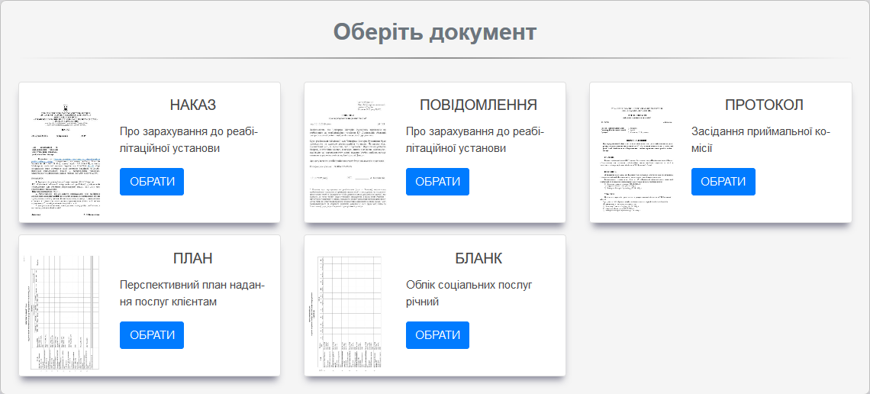

рис. 15 – выбор документа

## Приказ \ Уведомление о зачислении

Эти два бланка используются при внесении нового клиента в базу, вам нужно только выбрать клиента, всё остальное программа заполнит сама. На выбор есть три варианта:

1. Можно вписать номер дела вручную и нажать «**ОБРАТИ**»
2. Выбрать из пяти последних дел, нажав на требуемую фамилию
3. Найти клиента по алфавиту, используя полный список. Для облегчения перехода к нужной букве, рядом есть кнопки с буквами украинского алфавита, нажмите любую из них, чтобы быстро промотать список к нужной позиции. После чего выделить нужного клиента и нажать «**ОБРАТИ**»

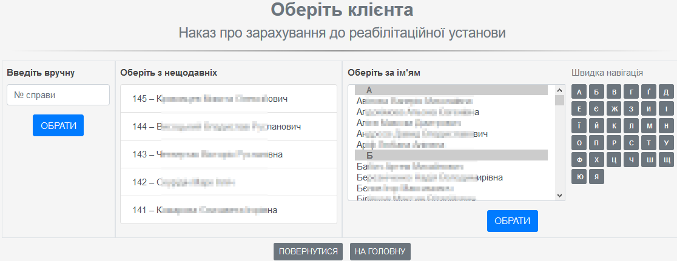

рис. 16 — выбор клиента

После выбора клиента вам предложит скачать файл с уже заполненными данными, который можно впоследствии распечатать.

*Примечание: для уведомления создаётся сразу две копии на одном листе в целях экономии*

Если вы нажмёте кнопку «**ПОВЕРНУТИСЯ**», то попадёте обратно на страницу выбора документа.

## Протокол приёмной комиссии

Выберите месяц из списка для формирования протокола, куда будут внесены все зачисленные за этот период клиенты. Нажмите «**ОБРАТИ**» и сохраните готовый файл.

Датой заседания комиссии будет указана последняя пятница выбранного месяца

## Перспективный план

Выберите месяц и клиентов, которые войдут в перспективный план. Для выбора нескольких клиентов зажмите клавишу Ctrl и выбирайте из алфавитного списка нажатием левой кнопки мыши, не отпуская Ctrl . Когда вы выберете всех, отпустите Ctrl и нажмите «**ОБРАТИ**».

## Годичный бланк учёта социальных услуг

Достаточно нажать «**ОБРАТИ**» и сохранить документ, бланк будет датирован следующим годом.

# Администрирование

Для доступа обязательно наличие уровня доступа «администратор» у пользователя, переход к этим страницам возможен через меню «**Адміністрування**» сверху страницы.

## Просмотр журнала событий

Здесь перечислены все действия, совершённые пользователями базы данных, в порядке от более новых к старым. Список состоит из трёх колонок: отметка времени, пользователь и событие. Показаны последние 80 записей, если нужно просмотреть более старые – обратитесь к системному администратору.

По умолчанию, время показывается в упрощённом формате, например “11 минут назад”, но если нужно посмотреть отметку времени с точностью до секунд, просто наведите курсор мыши на время и подержите до появления всплывающей подсказки с точной датой и временем.

То же самое верно и для имени пользователя — если навести курсор и подержать, будет показана дополнительная информация: идентификатор учётной записи, права доступа, IP-адрес, с которого совершалось действие.

Важно: действия, выделенные красным, требуют повышенного внимания, это ошибка либо предупреждение. На *рис. 17* показана ошибка, когда кто-то попытался войти с неправильным паролем.

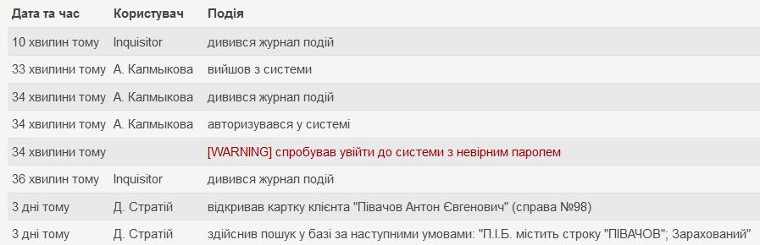

рис. 17 – записи в журнале событий

## Создание нового пользователя

Заполните форму данными нового пользователя, после чего нажмите кнопку «**СТВОРИТИ**». Обратите внимание, что в поле «ID» можно использовать только маленькие латинские символы и цифры.

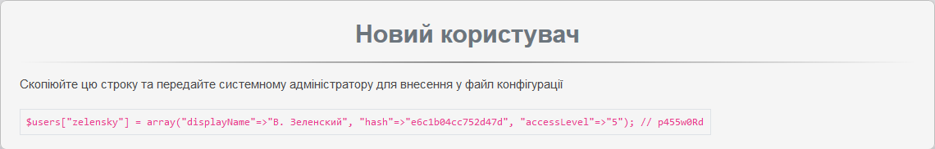

рис. 18 – пример готовой строки с данными нового пользователя

В результате вы получите строку, которую нужно скопировать и передать системному администратору, он внесёт её в файл настроек базы данных, и только после этого новым аккаунтом можно будет пользоваться.

# Техническая информация

Программный комплекс технически представляет собой веб-сервер Nginx, базу данных MySQL и интерпретатор языка программирования PHP, который обеспечивает работу скрипта интерфейса базы данных, а так же скрипт-загрузчик, который обеспечивает корректные запуск\остановку всех компонентов, в том числе и в качестве сервиса.

Все компоненты комплекса настроены на совместную работу и не нуждаются в дополнительной конфигурации, поддерживается работа с внешнего накопителя.

Скрипт интерфейса написан без использования готовых фреймворков, подключены дополнительные модули через composer, в частности html-шаблонизатор Twig и шаблонизатор документов PHP-Stamp, а так же библиотека для склонения имён по падежам NameCase. На фронтенде используются jquery (с плагинами), datatables, bootstrap 4.

Ниже приведена структура базы данных в качестве справочной информации для пользователей с правом вручную дополнять поисковый запрос.

|  |
| --- |
| **TABLE** `clients` (  `id` **mediumint**(9) **NOT** **NULL** **AUTO_INCREMENT**,  `file` **mediumint**(9) **DEFAULT** **NULL** **COMMENT** '№ справи',  `rnokpp` **text** **COMMENT** 'Ідент. код',  `name` **text** **COMMENT** 'П.І.Б. дитини',  `gender` **tinyint**(1) **NOT** **NULL** **DEFAULT** '0' **COMMENT** 'Стать', // 0 – мальчик, 1 - девочка  `birthdate` **date** **DEFAULT** **NULL** **COMMENT** 'Дата народження',  `course**_**start` **date** **DEFAULT** **NULL** **COMMENT** 'Початок ІПР',  `course**_**end` **date** **DEFAULT** **NULL** **COMMENT** 'Закінчення ІПР', // для группы риска – возраст в 3 года и 11 мес  `registered` **date** **DEFAULT** **NULL** **COMMENT** 'Дата зарахування на реабілітацію',  `dismissed` **date** **DEFAULT** **NULL** **COMMENT** 'Дата відрахування',  `diagnosis` **text** **COMMENT** 'Діагноз',  `diag**_**code` **text** **COMMENT** 'Шифр МКБ-10',  `diag**_**group` **enum**('Категорія не вибрана','Опорно-рухова та ЦНС','Психічні розлади','Слух','Зір','Внутрішні органи','Ендокринні','Онкологія','Серцево-судинні','Захворювання ШКТ','Супутні захворювання','Група ризику') **DEFAULT** **NULL** **COMMENT** 'Група діагнозу',  `status**_**disabled` **tinyint**(1) **NOT** **NULL** **DEFAULT** '1' **COMMENT** 'Є інвалідність',  `disabled**_**group` **enum**('немає','дитяча','дитяча А','1 А','1 Б','2','3') **DEFAULT** **NULL** **COMMENT** 'Група інвалідності',  `status**_**ato` **tinyint**(1) **NOT** **NULL** **DEFAULT** '0' **COMMENT** 'АТО',  `status**_**vpl` **tinyint**(1) **NOT** **NULL** **DEFAULT** '0' **COMMENT** 'ВПО',  `region` **enum**('Вінницька', 'Волинська', 'Дніпропетровська', 'Донецька','Житомирська', 'Закарпатська', 'Запорізька', 'Івано-Франківська', 'Київська', 'Кіровоградська', 'Луганська', 'Львівська', 'Миколаївська', 'Одеська', 'Полтавська', 'Рівненська', 'Сумська', 'Тернопільська', 'Харківська', 'Херсонська', 'Хмельницька', 'Черкаська', 'Чернівецька', 'Чернігівська') **DEFAULT** 'Луганська' **COMMENT** 'Область',  `district` **text** **COMMENT** 'Район',  `city` **text** **COMMENT** 'Місто',  `address` **text** **COLLATE** utf8_unicode_ci **COMMENT** 'Адреса',  `contact**_**data` **text** **COMMENT** 'Батьки',  `active` **tinyint**(1) **NOT** **NULL** **DEFAULT** '1' **COMMENT** 'На обліку',  `comment` **text** **COMMENT** 'Примітки',  `incomplete` **tinyint**(1) **NOT** **NULL** **DEFAULT** '0' **COMMENT** 'Внесені неповні дані',  `ipr**_**services` **text** **COLLATE** utf8_unicode_ci **COMMENT** 'Серіалізоване поле з послугами ІПР', // PHP-объект, обёрнутый в serialize() и base64_encode()  **PRIMARY KEY** (`id`),  **UNIQUE** **KEY** `id` (`id`)  ) **ENGINE**=**InnoDB** **CHARSET**=utf8 **COLLATE**=utf8_unicode_ci; |